ÇERMİK TOPLU KÖYÜ MEHMET GÜMÜŞ İLKOKULU KAMERA KAYIT CİHAZI, SES SİSTEMİ SETİ VE GERİ DÖNÜŞÜM KUTUSU ALIMI TEIKNİK ŞARTNAMESİ

1-16 KANAL HİBRİT KAYIT CİHAZIH265+5MP
l – AHD: 16*5M-N Hibrit : 16*5M-N +4*1080 IP : 16*1080; 16*5M
2- GÖRÜNTÜ ÇIKIŞI: VGA HDMI VOUT
3- YEDEKLEME MODU : Ağ, USB sabit disk, USB yazıcı, SATA yazıcı
4- VİDEO GİRİŞİ : 16 Kanal BNC
5-SES GİRİŞİ: 2
6-PTZ KONTROLÜ: 1*RS485
7- HDD : 2*sata bağlantı noktası
8- KODEK : H265+,H265, h264+, h264
9- Paket içeriğinde 3.5" 4TB Sata 3.0 64MB 190Mb/s RV Sensör 5900Rpm 64HD Kamera 180TB/Yil Isyükü 7/24 Güvenlik Disk olacaktır.

2- GERİ DÖNÜŞÜM KUTUSU
5 adet
En az 70 litre
Sert plastikten
Kapaklı
Kağıt için olacak

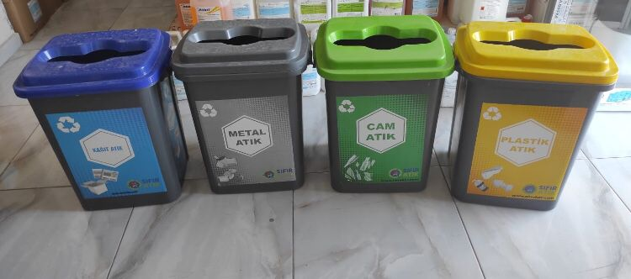
3-MİKSER AMFİ SETİ
2 Adet Lastvoice Stx-6TW 6" Hoparlör 220W
1 Adet Lastvoice Midex MPX-500 Power Mikser 2x250W
1 Adet Lastvoice L-380 Kürsü Mikrofon
2 Adet 10mt. Mikser Hoparlör Arası Kablo

NOTLAR:
- Alınan malzemeler piyasada birinci kalite olacaktır.
- Okul muayene ve teslim alma komisyonu tarafından uygun olmayan malzemeler sahibine iade edilecektir.
- Malzemelerin teslimi okul ambarı olup teslimat elden yapılacaktır.
- Cihazların kurulumu yüklenici firma tarafından yapılacaktır.

